

**ΕΡΓΑΣΤΗΡΙΟ ΔΙΚΤΥΩΝ ΥΠΟΛΟΓΙΣΤΩΝ**

**Εργαστηριακη ασκηση 2: Δικτύωση συστημάτων στο VirtualBox**





14 μαρτιου, 2023

ΘΟΔΩΡΗΣ ΑΡΑΠΗΣ – EL18028

|  |  |
| --- | --- |
| **Ονοματεπώνυμο:** Θοδωρής Αράπης | **Ομάδα:** 3 |
| **Όνομα PC/ΛΣ:** DESKTOP-JGHL94V/ WINDOWS 10 | **Ημερομηνία:** 14/3/2023 |

**Άσκηση 1 (προετοιμασία): Δημιουργία εικονικού μηχανήματος FreeBSD**

***1.1 – 1.15***

Ακολουθούμε τα βήματα. (Εντολή “**history -c**” για διαγραφή ιστορικού αναζητήσεων” στο 1.12).

**Άσκηση 2: Ανάλυση δικτυακών πρωτοκόλλων με το TCPDUMP**

***2.1***

Με την εντολή “**ifconfig**”.

***2.2***

Εκτελώντας διαδοχικά την εντολή “**ifconfig em0 down**” για απενεργοποίηση και στη συνέχεια την εντολή “**ifconfig** **em0** **up**” για ενεργοποίηση.

***2.3***

Με τις εντολές “**man tcpdump**”, “**man pcap**” και “**man pcap-filter**”.

***2.4***

Με την εντολή “**tcpdump -n -i em0**”. (Το default interface παρατηρούμε πως είναι το lo0 (loopback))

***2.5***

Με την εντολή “**tcpdump -X -i em0**”.

***2.6***

Ουσιαστικά θέλουμε να τυπώσουμε επιπλέον την επικεφαλίδα ethernet, άρα με την εντολή “**tcpdump -e**”.

***2.7***

Με την εντολή “**tcpdump -s 68**”.

***2.8***

Με την εντολή “**tcpdump ip and host 10.0.0.1 -v** ”.

***2.9***

Με την εντολή “**tcpdump host 10.0.0.1 or 10.0.0.2 -i em0**”.

***2.10***

Με την εντολή “**tcpdump ip and net 1.1.0.0/16**”.

***2.11***

Με την εντολή “**tcpdump ip and not net 192.168.1.0/24 -e**”.

***2.12***

Με την εντολή “**tcpdump ip broadcast**”.

***2.13***

Με την εντολή “**tcpdump ip and greater 576**”.

***2.14***

Με την εντολή “**tcpdump ‘ip[8] < 5’**”. (8ο byte στο IP header εξού και ip[8])

***2.15***

Με την εντολή “**tcpdump ‘(ip[0] & 0x0f) > 5’**”. Στο πρώτο byte της επικεφαλίδας IP έχουμε τα πρώτα 4 bits για το Version και άλλα 4 για το Header Length, το οποίο by default είναι 5 εκτός και αν έχουμε options. Επομένως, εκτελούμε bitwise and με το 00001111, ώστε να πάρουμε τα τελευταία 4 bits και τα συγκρίνουμε με το 5.

***2.16***

Με την εντολή “**tcpdump icmp and src host 10.0.0.1**”

***2.17***

Με την εντολή “**tcpdump tcp and dst host 10.0.0.2**”.

***2.18***

Με την εντολή “**tcpdump udp and dst port 53**”.

***2.19***

Με την εντολή “**tcpdump tcp and host 10.0.0.10**”.

***2.20***

Με την εντολή “ **tcpdump tcp and host 10.0.0.10 and port 23 -w sample_capture** ”.

***2.21***

Με την εντολή “**tcpdump ‘(tcp[13] & 0x3f) = 0x02’** ”. Αρχικά εφαρμόζουμε κατάλληλη μάσκα (0011 1111), ώστε να πάρουμε τα τελευταία 6 bits, τα οποία και αφορούν τις σημαίες που μας ενδιαφέρουν. Στη συνέχεια συγκρίνουμε το αποτέλεσμα αυτό με το 0000 0010, το οποίο υποδεικνύει την μοναδικότητα του flag SYN.

***2.22***

Με την εντολή “**tcpdump ‘tcp[tcpflags] & ((tcp-syn) | (tcp-syn & tcp-ack)) != 0’**”.

***2.23***

Με την εντολή “**tcpdump ‘tcp[tcpflags] & (tcp-fin) != 0’**”.

***2.24***

Αρχικά, η παράσταση tcp[12:1] μας δίνει τα 8 bits του 13ου Byte μιας TCP επικεφαλίδας. Στη συνέχεια, η έκφραση tcp[12:1] & 0xf0 μάς δίνει τις τιμές των τεσσάρων αριστερότερων bits, τα οποία και εκφράζουν την τιμή του πεδίου Data Offset (Header Length σε 32bitες λέξεις). Στη συνέχεια, με την τελική παράσταση που μας δίνεται, διαιρούμε ουσιαστικά το Data Offset ακέραια με το 4. Αυτό που προκύπτει τελικά είναι το πραγματικό μέγεθος της επικεφαλίδας σε bytes. Π.χ. αν είχαμε αρχικά ως 13ο byte το 01010001, τότε, από τα 4 αριστερότερα bits συμπεραίνουμε ότι το μήκος της επικεφαλίδας είναι 0101 = 510 * 4 bytes = 20 bytes, ενώ αν εφαρμόσουμε το φίλτρο τότε το byte αυτό μετατρέπεται σε 00010100 = 2010.

***2.25***

Με την εντολή “**tcpdump ‘(tcp[12] & 0xf0) > 5’**”.

***2.26***

Με την εντολή “**tcpdump -A port 80**”.

***2.27***

Με την εντολή “**tcpdump port 23 and host edu-dy.cn.ntua.gr**”.

***2.28***

Με την εντολή “**tcpdump ip6**”.

**Άσκηση 3: Δικτύωση Host-Only**

***3.1***

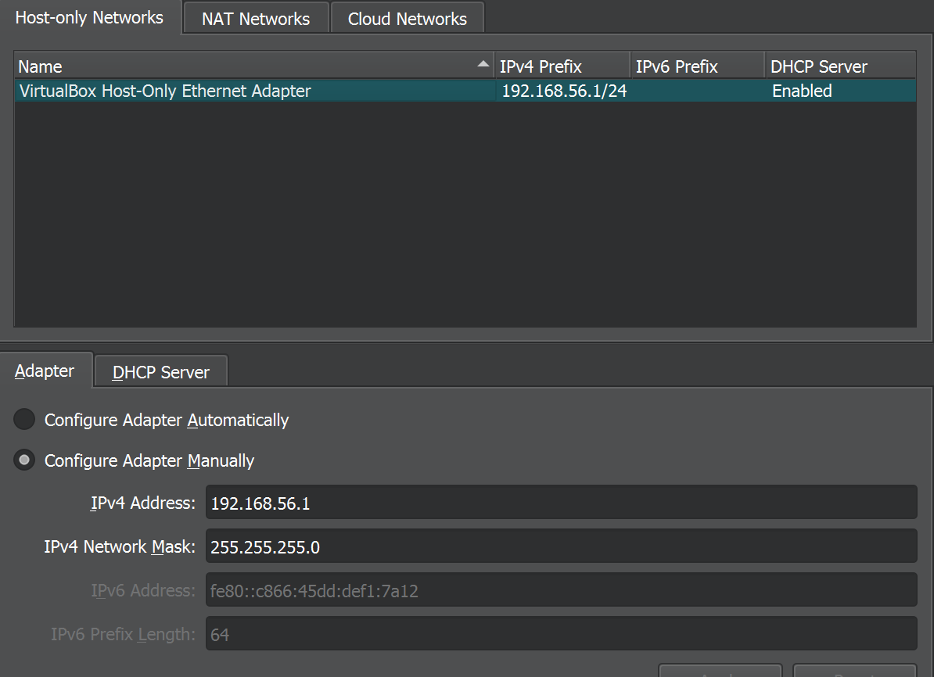IPv4 του Host-Only Ethernet Adapter: 192.168.56.1.

***3.2***

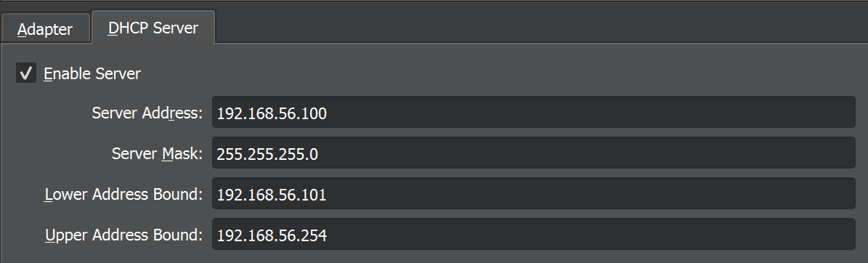IPv4 του DHCP Server: 192.168.56.100 και περιοχή εκχώρησης διευθύνσεων: 192.168.56.101 έως 192.168.56.255.

***3.3***

Εκτελούμε την εντολή “**dhclient em0**” σε κάθε μηχάνημα.

***3.4***

Αποδίδεται η 192.168.56.103 στο PC1 και η 192.168.56.102 στο PC2

***3.5***

Κάνουμε ping από το 1 μηχάνημα στο άλλο και λαμβάνουμε απάντηση (π.χ. ping -c 4 192.168.56.102 από το PC1).

***3.6***

Κάνοντας ping από το terminal του υπολογιστή μας σε κάθε μία από τις IPv4 διευθύνσεις που αποδόθηκαν παραπάνω.

***3.7***

Με την εντολή “**netstat -r**”.

***3.8***

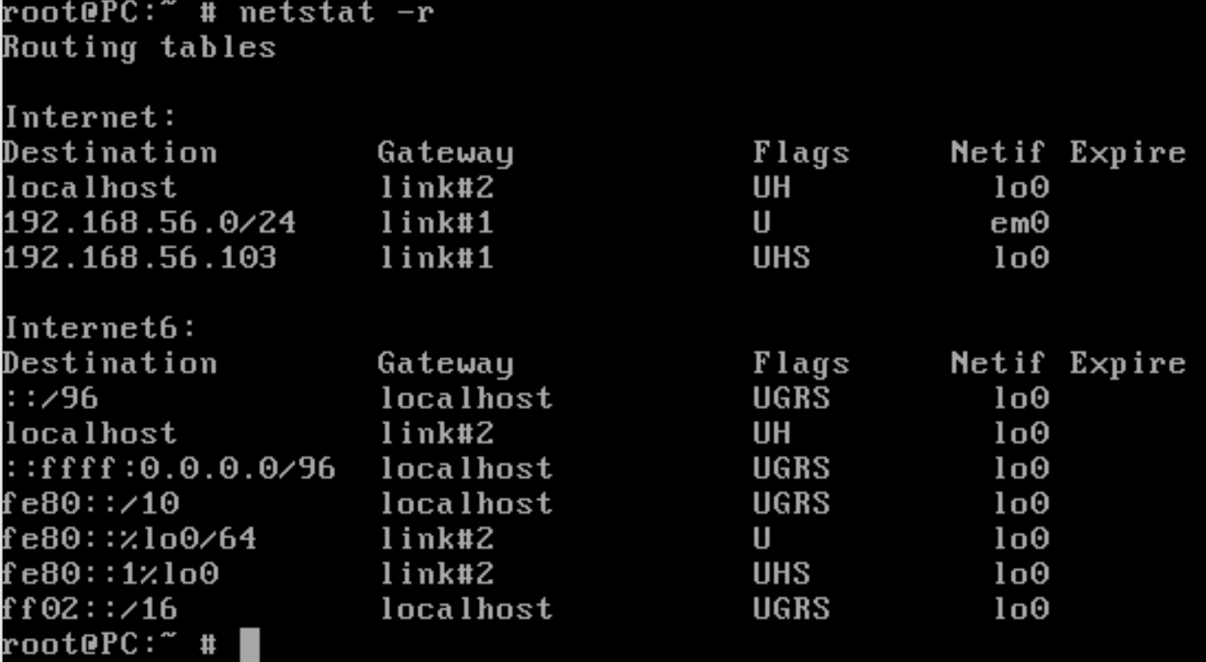rΜε την παραπάνω εντολή λαμβάνουμε το παρακάτω αποτέλεσμα:

Όπως είναι αναμενόμενο, δεν υπάρχει gateway μιας και στη Host-Only δικτύωση δεν επιτρέπεται σύνδεση με συσκευές εκτός του Host-Only δικτύου.

***3.9***

Δε μπορούμε να κάνουμε ping στην IPv4 διεύθυνση της φυσικής κάρτας δικτύου του host machine, καθώς για τα VMs ανήκουν σε διαφορετικό δίκτυο, για αυτό και εάν ο host θέλει να επικοινωνήσει με τα VMs το κάνει με χρήση της Virtual κάρτας δικτύου και όχι της φυσικής.

***3.10***

Με την εντολή “**hostname**” βλέπουμε πως τα μηχανήματα ονομάζονται “PC.ntua.lab”.

***3.11***

Εκτελούμε την εντολή “**hostname PC1**” ή “**hostname PC2**” αντίστοιχα.

***3.12***

Η αλλαγή φαίνεται στο prompt:

***3.13***

Όχι, δε το περιέχει, αντ’ αυτού περιέχει το “PC.ntua.lab”, άρα αυτό θα είναι το όνομα του PC1 σε ενδεχόμενη επανεκκίνηση.

***3.14***

Διορθώνουμε την τιμή του πεδίου “hostname” σε PC1 και PC2 αντίστοιχα με χρήση του vi (“**vi /etc/rc.conf**”).

***3.15***

Όπως διαβάζουμε από το manpage της hosts (“man hosts”), θα πρέπει για κάθε IPv4 διεύθυνση που επιθυμούμε να χρησιμοποιούμε όνομα αντί αυτής να προσθέσουμε μια γραμμή με τα παρακάτω: Internet Address, Official Host Name, Aliases. Επομένως, προσθέτουμε στο /etc/hosts του PC1 τη γραμμή “192.168.56.102 PC2 PC2.local”, ενώ στου PC2 τη γραμμή “192.168.56.103 PC1 PC1.local”.

***3.16***

Στο /etc/hosts είναι ορισμένο το “127.0.0.1 localhost localhost.my.domain”, επομένως αξιοποιούμε τη λειτουργία του αρχείου hosts με την εντολή “**ping -c 4 localhost**”.

***3.17***

Είτε με την εντολή “**tcpdump host PC1 -l | tee test**” είτε με την εντολή “**tcpdump host PC1 -l > test & tail -f test**”.

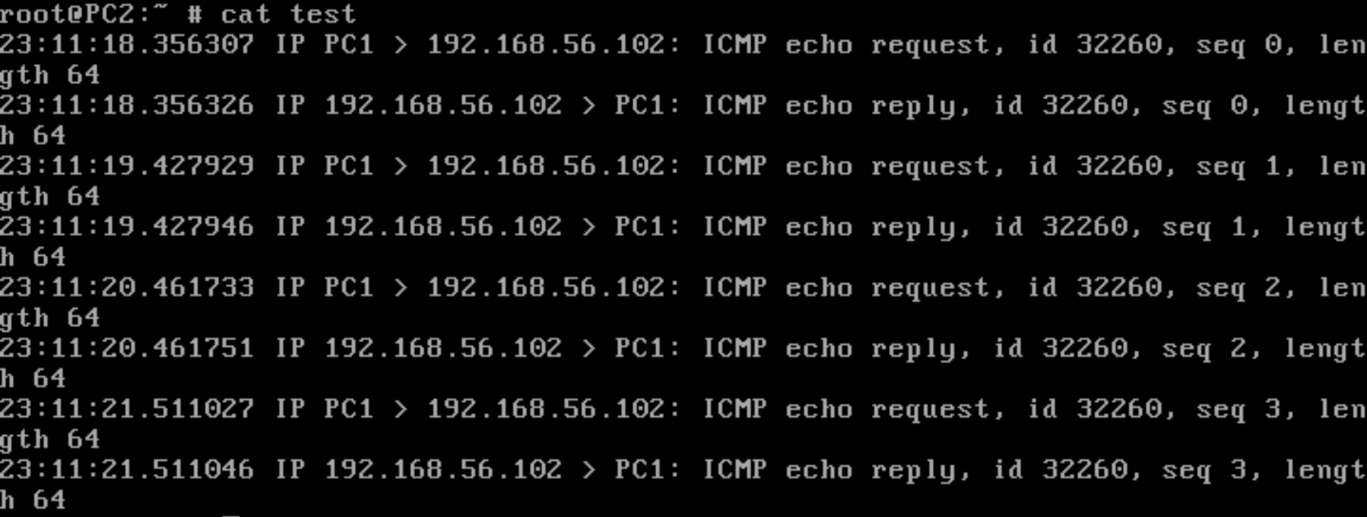

***3.18***

Λαμβάνει απαντήσεις μήκους 64 bytes με TTL επίσης 64.

***3.19***

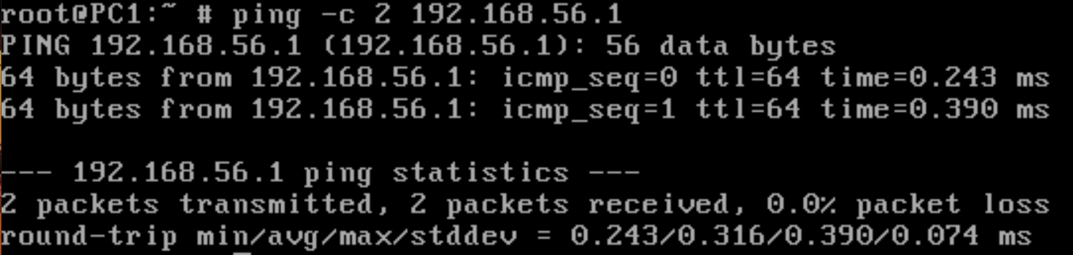Αρχικά δημιουργήσαμε κανόνα στο firewall ώστε να επιτρέπονται εισερχόμενες τοπικές συνδέσεις από το δίκτυο 192.168.56.0/24. Ύστερα εκτελέσαμε την εντολή “**ping –c 2 192.168.56.1**”. Λαμβάνουμε απαντήσεις με TTL = 64.

***3.20***

Χρησιμοποιήθηκε η εντολή “**tcpdump -ve icmp**”, ωστόσο εάν θέλαμε ακόμη περισσότερες πληροφορίες θα μπορούσαμε να εκτελέσουμε την ίδια εντολή, μόνο που αντί για -v θα είχαμε -vvv.

***3.21***

Το φιλοξενούν μηχάνημα αναφέρει πως παράγει 32bytes, τα οποία, ωστόσο αφορούν καθαρά το ICMP Payload, επομένως, το συνολικό ICMP μήνυμα εάν συμπεριλάβουμε την ICMP επικεφαλίδα είναι 40 bytes. Η διαφορά αυτή έγκειται στα λειτουργικά συστήματα των 2 μηχανημάτων, καθώς τα μεν Windows στέλνουν μηνύματα μήκους 40 bytes, ενώ τα δε unix μηχανήματα 64 bytes.

***3.22***

Και τα δύο μηχανήματα ανταλλάσσουν μηνύματα με TTL = 64 όπως βρήκαμε προηγουμένως.

***3.23***

Δε παρατηρείται τίποτα.

***3.24***

Αυτή τη φορά, παρατηρούμε κίνηση σα να είμαστε το PC2.

**Άσκηση 4: Δικτύωση Internal**

***4.1***

Χρησιμοποιήσαμε την εντολή “**ifconfig em0 192.168.56.102/24**” για το PC2 και “**ifconfig em0 192.168.56.103/24**” για το PC1.

***4.2***

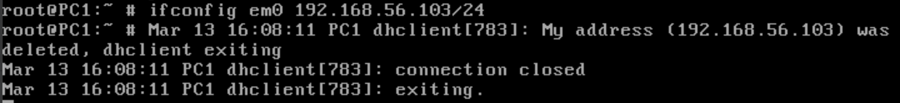Λάβαμε το παρακάτω μήνυμα, το οποίο ενημερώνει για την αποδέσμευση της δυναμικά καταχωρημένης διεύθυνσης IP από τον DHCP Server:

***4.3***

Εκτελούμε “**tcpdump -ev**”.

***4.4***

Όχι, δε μπορούμε.

***4.5***

Ναι, παρατηρούμε.

***4.6***

Όχι, επίσης δε μπορούμε.

***4.7***

Όχι, δε παρατηρούμε.

***4.8***

Ναι, τώρα επικοινωνούν κανονικά.

***4.9***

Το φιλοξενούν μηχάνημα αδυνατεί να επικοινωνήσει με οποιοδήποτε από τα μηχανήματα όπως και ήταν αναμενόμενο. Ο λόγος που αυτό συμβαίνει, είναι πως με τη δικτύωση Internal Network στην πραγματικότητα δημιουργούμε ένα εικονικό ιδιωτικό LAN δίκτυο για τα VMs μας, χωρίς να υπάρχει δυνατότητα επικοινωνίας με τον host, αφού η εικονική διεπαφή που διαθέτει ο host δεν είναι στο δίκτυο αυτό.

***4.10***

Εκτελούμε “**tcpdump -n**” στο PC1.

***4.11***

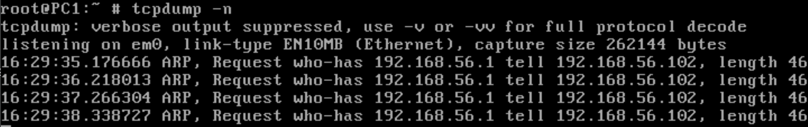Αδειάζουμε τον πίνακα arp του PC2 με την εντολή “**arp -ad**”. Αφότου κάνουμε ping παράγονται τα εξής μηνύματα τύπου ARP request, δηλαδή ο PC2 ψάχνει την MAC address της διεύθυνσης 192.168.56.1:

***4.12***

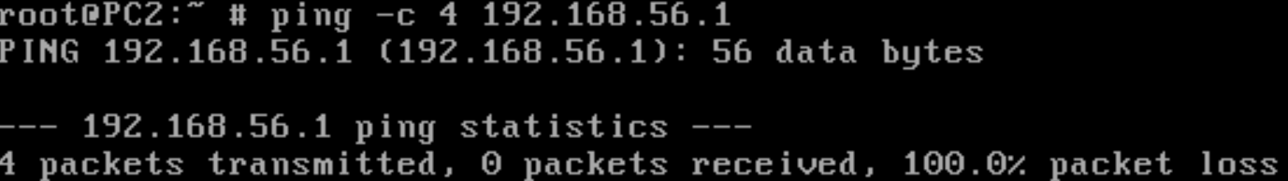Δεν λάβαμε το μήνυμα “host is down”, ωστόσο είχαμε 100.0% packet loss, πράγμα που σημαίνει πως δε γνωρίζουμε τη διαδρομή για τη διεύθυνση που κάναμε ping.

***4.13***

Οι τελευταίες διαθέσιμες διευθύνσεις IP του υποδικτύου είναι οι 10.11.12.61 και 10.11.12.62 αντίστοιχα (η 10.11.12.63 δε θεωρείται διαθέσιμη καθώς προορίζεται για broadcast). Επομένως, εισάγουμε τις εντολές:

PC1: **ifconfig em0 10.11.12.61 netmask 255.255.255.192 broadcast 10.11.12.63**

PC2: **ifconfig em0 10.11.12.62 netmask 255.255.255.192 broadcast 10.11.12.63**

***4.14***

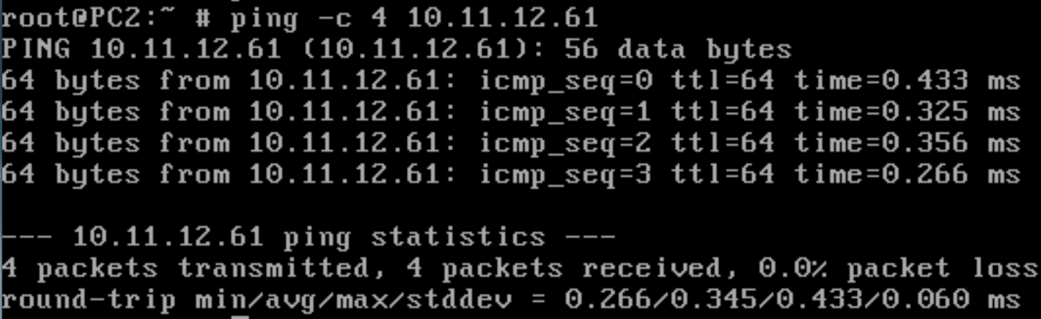Τα μηχανήματα συνεχίζουν να επικοινωνούν κανονικά.

**Άσκηση 5: Δικτύωση NAT**

***5.1***

Εκτελούμε σε κάθε μηχάνημα “**dhclient em0**”.

***5.2***

Αποδόθηκε στο καθένα από αυτά η IP 10.0.2.15 από τη διεύθυνση 10.0.2.2.

***5.3***

Εκτελώντας “**netstat -r**” βλέπουμε πως προεπιλεγμένη πύλη είναι η 10.0.2.2.

***5.4***

Το περιεχόμενο του αρχείο /etc/resolv.conf φαίνεται παρακάτω:

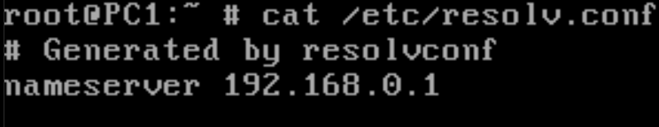

***5.5***

Στο αρχείο /var/db/dhclient.leases.em0.

***5.6***

Ναι, μπορούμε να κάνουμε “**ping -c 4 10.0.2.2**”.

***5.7***

Το νέο εικονικό μηχάνημα επικοινωνεί κανονικά με το internet, μιας και διατίθεται για αυτό προκαθορισμένη πύλη, στην οποία και θα αποσταλούν τα όποια πακέτα έχουν προορισμό σε εξωτερικό δίκτυο για να δρομολογηθούν. Αν π.χ. εκτελέσουμε “**ping -c 2 www.google.com**” λαμβάνουμε κανονικά απάντηση.

***5.8***

Παρατηρήσαμε τα εξής:

* 10.0.2.1 (δε λαμβάνουμε απάντηση)
* 10.0.2.2 (λαμβάνουμε απάντηση – default gateway)
* 10.0.2.3 (λαμβάνουμε απάντηση – proxy DNS server)
* 10.0.2.4 (λαμβάνουμε απάντηση – TFTP Server)

***5.9***

Το κάθε VM βλέπει τον εαυτό του σαν μοναδικό στο δίκτυό του και επικοινωνεί με το δικό του gateway router, το οποίο με τη σειρά του επικοινωνεί με τη φυσική κάρτα δικτύου του host. Επομένως, δεν υπάρχει τρόπος να δρομολογηθεί ένα πακέτο από το PC3 στο PC1 ή στο PC2, διότι θα έχει ως αποδέκτη την IP διεύθυνση 10.0.2.15, επομένως θα στέλνει στην πραγματικότητα πακέτα στον εαυτό του.

***5.10***

Για το κάθε όρισμα που χρησιμοποιήθηκε έχουμε τα παρακάτω:

* **-I:** Επιβάλει χρήση ICMP Echo μηνυμάτων αντί για UDP datagrams
* **-n:** Εμφανίζει μόνο τις διευθύνσεις από τις οποίες περνάνε τα πακέτα χωρίς να

κάνει resolve σε ονόματα.

* **-q:** Καθορίζει το πόσα πακέτα θα σταλούν ανά request (το default είναι 3, εμείς

στέλνουμε 1)

* **1.1.1.1:** Η τελική διεύθυνση των πακέτων μας

***5.11***

Διεύθυνση IPv4 πηγής: 10.0.2.15 και τύπος μηνυμάτων που παράγει η traceroute: ICMP Εcho request.

***5.12***

Από το Wireshark ως διεύθυνση πηγής εμφανίζεται η 192.168.0.194, δηλαδή αυτή του υπολογιστή μας (host).

***5.13***

Καταγράφηκαν κατά σειρά οι εξής διευθύνσεις:

* 192.168.0.1
* 192.168.1.1
* 10.106.108.100
* 79.128.224.21
* 79.128.250.71
* 79.128.35.201
* 79.128.234.85
* 79.128.250.87
* 176.126.38.5

***5.14***

Η διεύθυνση προορισμού είναι η 192.168.0.194, δηλαδή ο υπολογιστής μας (host).

***5.15***

Καταγράφηκαν κατά σειρά οι εξής διευθύνσεις:

* 10.0.2.2
* 192.168.0.1
* 192.168.1.1
* 10.106.108.100
* 79.128.224.21
* 79.128.250.71
* 79.128.35.201
* 79.128.234.85
* 79.128.250.87
* 176.126.38.5

***5.16***

Η διεύθυνση προορισμού είναι η 10.0.2.15, δηλαδή ο εικονικός υπολογιστής (guest).

***5.17***

Δεν υπάρχει 1 προς 1 αντιστοίχηση, καθώς στο tcdump καταγράφηκε ένα επιπλέον τέτοιο μήνυμα από την 10.0.2.2.

***5.18***

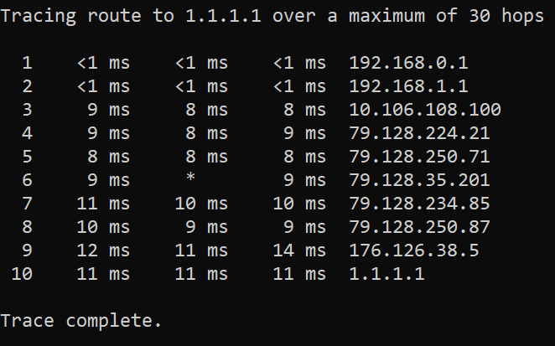Από το φιλοξενούν μηχάνημα βλέπουμε τις παρακάτω 10 αναπηδήσεις:

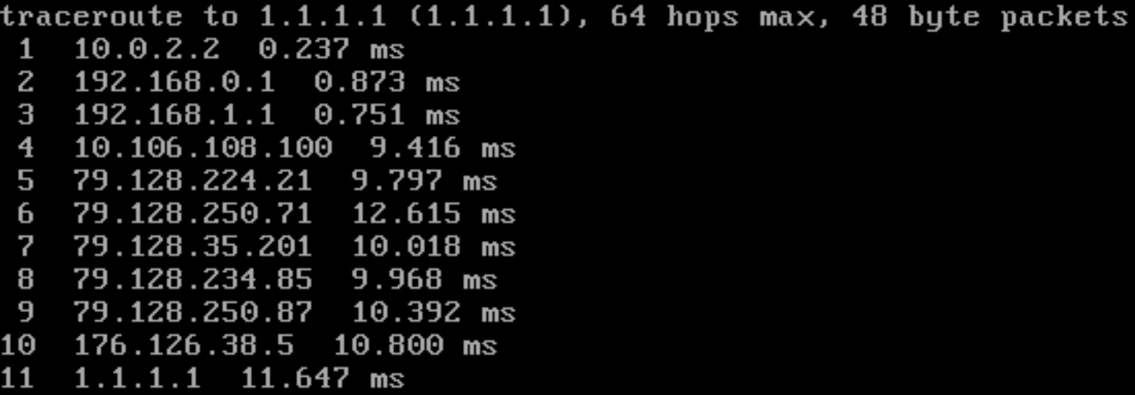Αντίστοιχα, από το εικονικό μηχάνημά βλέπουμε τις εξής 11 αναπηδήσεις:

Η διαφορά οφείλεται στο γεγονός ότι από το εικονικό μηχάνημα τα πακέτα θα πρέπει να περάσουν πρώτα από το gateway του εικονικού μηχανήματος και στη συνέχεια από το gateway του φιλοξενούντος, ενώ στο φιλοξενούν δεν υπάρχει αυτό το επιπλέον hop.

**Άσκηση 6: Δικτύωση NAT Network**

***6.1***

Έχει ορισθεί η 10.0.2.0/24.

***6.2***

Σε καθένα από το μηχανήματα εκτελούμε την εντολή «**ifconfig em0 delete**” και “**rm /var/db/dhclient.leases.em0**”.

***6.3***

Εκτελούε την εντολή “**dhclient em0**”.

***6.4***

Αποδίδονται οι διευθύνσεις 10.0.2.4 και 10.0.2.5 στα PC1 και PC2 αντίστοιχα.

***6.5***

Η IPv4 του εξυπηρετητή dhcp είναι 10.0.2.3.

***6.6***

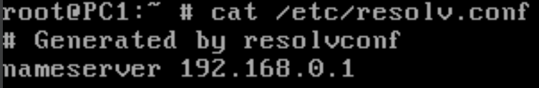Το περιεχόμενο και στα δύο μηχανήματα είναι:

***6.7***

Η default gateway έχει διεύθυνση IPv4 10.0.2.1.

***6.8***

Ναι, μπορούμε κανονικά.

***6.9***

Επίσης μπορούμε κανονικά.

***6.10***

Μπορούμε να κάνουμε κανονικά ping στην 10.0.2.2. Μάλιστα, παρατηρούμε ότι πρόκειται στην πραγματικότητα για την ίδια «συσκευή» που αποτελεί την προκαθορισμένη πύλη, αφού από τον πίνακα arp βλέπουμε πώς η 10.0.2.1 και η 10..0.2.2 έχουν την ίδια MAC διεύθυνση.

***6.11***

Τα μηχανήματα επικοινωνούν κανονικά με το ίντερνετ (πχ ping –c 2 www.google.com), πράγμα λογικό αφού διαθέτουν gateway router για να κάνει τις απαραίτητες δρομολογήσεις.

***6.12***

Ναι, επικοινωνούν κανονικά.

***6.13***

Ναι, και λαμβάνουμε απάντηση και στις δύο περιπτώσεις.

***6.14***

Στην πραγματικότητα, βλέποντας την MAC που είναι αποθηκευμένη στον ARP πίνακα του PC3 για την διεύθυνση 10.0.2.4 (PC1), παρατηρούμε πως είναι διαφρετική από αυτή που πραγματικά έχει το PC1, συνεπώς δε μπορούμε από το PC3 να κάνουμε ping στο PC1. Τα ίδια ισχύουν και γα το PC2.